

# 物联网校园气象站

## 用户手册

|  |  |  |
| --- | --- | --- |
| **文件状态：**  **[ ]草稿**  **[　]正式发布**  **[√]正在修改** | **文件标识：** | **G08-WB-UserManual** |
| **当前版本：** | **1.3** |
| **作　　者：** | **张佳、郑楠、吴舒然** |
| **完成日期：** | **2016-06-03** |

# 版 本 历 史

|  |  |  |  |  |
| --- | --- | --- | --- | --- |
| **版本/状态** | **作者** | **参与者** | **起止日期** | **备注** |
| **1.0** | **张佳** | **张佳** | **2016-04-09**  **至**  **2016-04-10** | **起草用户手册** |
| **1.1** | **郑楠** | **郑楠** | **2016-04-11**  **至**  **2016-12** | **修改用户手册** |
| **1.2** | **吴舒然** | **吴舒然** | **2016-04-13**  **至**  **2016-04-18** | **修改用户手册** |
| **1.3** | **张佳** | **张佳** | **2016-04-19**  **至**  **2016-04-25** | **修改用户手册** |
| **1.4** | **郑楠** | **郑楠** | **2016-06-03**  **至**  **2016-06-03** | **逆向工程** |

**目录**

物联网校园气象站 1

用户手册 1

版 本 历 史 2

1. 引言 4

1.1. 编写目的 4

1.2. 项目背景 4

1.3. 定义 4

1.4. 参考资料 5

2. 软件概述 5

2.1. 功能 5

2.2. 性能 5

3. 运行环境 5

4. 使用说明 5

4.1. 安装和初始化 5

4.2. 输入 6

4.3. 数据背景 6

4.4. 数据格式 6

4.4.1. 输入举例 6

4.4.2. 输出 6

4.4.3. 数据背景 6

4.4.4. 数据格式 7

4.5. 出错和恢复 7

5. 用户操作举例 7

5.1注册页面 7

5.2登陆页面 8

5.3 数据等待界面 9

5.4时温湿度显示 10

5.5. 日温湿度显示 11

5.6. 活动推荐 12

5.7. 界面切换 12

1. 引言

## 编写目的

**报告面向用户人群撰写，以说明本项目的功能**

## **项目背景**

**表格1项目提出者**

|  |  |  |  |
| --- | --- | --- | --- |
| **姓名** | **角色** | **电话** | **邮箱** |
| **侯宏仑** | **项目发布人** | **13071858629** | [**houhl@cs.zju.edu.cn**](mailto:houhl@cs.zju.edu.cn) |
| **郑楠** | **学生** | **13588329014** | [**31401388@.**](mailto:31401388@.)**stu.zucc.edu.cn** |

**表格2开发团队**

|  |  |  |  |
| --- | --- | --- | --- |
| **姓名** | **职位** | **电话** | **邮箱** |
| **郑楠** | **项目组长** | **13588329014** | [**31401388@stu.zucc.edu.cn**](mailto:31401388@stu.zucc.edu.cn) |
| **张佳** | **组员** | **17764526762** | [**31401395@stu.zucc.edu.cn**](mailto:31401395@stu.zucc.edu.cn) |
| **吴舒然** | **组员** | **17764526757** | [**31401394@stu.zucc.edu.cn**](mailto:31401394@stu.zucc.edu.cn) |

**表格3用户**

|  |  |  |  |
| --- | --- | --- | --- |
| **姓名** | **角色** | **电话** | **邮箱** |
| **侯宏仑** | **教师** | **13071858629** | [**houhl@cs.zju.edu.cn**](mailto:houhl@cs.zju.edu.cn) |
| **杨枨** | **教师** | **13357102333** | [**yangc@zucc.edu.cn**](mailto:yangc@zucc.edu.cn) |
| **陈榆** | **学生** | **15167421556** | [**1422892773@qq.com**](mailto:1422892773@qq.com) |
| **江展翔** | **学生** | **17764525669** | [**510022482@qq.com**](mailto:510022482@qq.com) |

## **定义**

**表格4术语定义表**

|  |  |
| --- | --- |
| **物联网** | **物联网是新一代信息技术的重要组成部分，也是“信息化”时代的重要发展阶段。其英文名称是：“Internet of things（IoT）”，顾名思义，物联网就是物物相连的互联网** |
| **气象站** | **实时监测温度、湿度、风速、风向、雨量、气压、紫外辐射、噪声、粉尘等多种气象参数的一整套硬件设备** |
| **气象站应用软件** | **把气象信息以友好的UI界面与用户进行交互的软件** |
| **PTC-ThingWorx** | **ThingWorx是市场领先的IOT平台提供商，现已被PTC公司收购。它允许开发者快速地连接他们的设备，创建、删除应用以及对“物”的分析** |
| **ArduinoYun** | **Arduino Yun 是一款基于ATmega32U4 和Atheros AR9331 的单片机板** |
| **Android** | **Android是一种基于Linux的自由及开放源代码的操作系统，主要使用于移动设备，由Google公司和开放手机联盟领导及开发** |
| **酷热指数** | **是一种综合空气温度和相对湿度来确定体感温度的指数──即真正感受到的热度** |

## **参考资料**

**《实用软件工程》——郑人杰、殷人昆、陶永雷    清华大学出版社 2008-11**

**《数据库系统概论》——王珊、萨师煊   高等教育出版社 2008-3**

**《Delphi 7.0程序设计》——田原、官东、李素若、李文泼  清华大学出版社和北京交通大学出版社 2007-7**

1. 软件概述

## 功能

**获取环境的温度、湿度、PM2.5浓度**

**记录最近一小时、一天的数据**

**分析出适合做的运动**

## 性能



**实时功能：响应时间小于等于30秒，更新处理时间小于等于1秒，数据转换时间小于等于1秒**

# 运行环境

**表格5建议运行环境**

|  |  |
| --- | --- |
| **操作系统** | **Android4.4以上** |
| **CPU** | **RK3188 Quad-Core以上** |
| **内存** | **2G以上** |
| **ROM** | **16G以上** |

# 使用说明

## 安装和初始化

**Android用户在直接点击apk文件自动进行安装**

## 输入

**数据元素：温度、湿度、PM2.5浓度**

## 数据背景

**需要架设气象捕获系统进行数据采集**

**数据元素：温度、湿度、PM2.5浓度**

**输入设备：对应传感器**

**接受者：程序**

**临界值：见数据字典**

**输出形式：界面输出**

**设备： Android智能手机**

**更新频率：最小30秒一次，最大1周一次**

## 数据格式

**字符串**

**c000：风向角度，单位：度**

**s000：前1分钟风速，单位：英里每小时**

**g000：前5分钟最高风速，单位：英里每小时**

**t086：温度（华氏度）**

**r000：前一小时雨量（0.01英寸）**

**p000：前24小时内的降雨量（0.01英寸）**

**h53：湿度（00％= 100％）**

**b10020：气压（0.1 hpa）**

### 输入举例

**c000s000g000t086r000p000h53b10020**

### 输出

**见界面原型**

### 数据背景

**云平台**

### 数据格式

**图像、文字、表格**

## 出错和恢复

**网络连接故障或长时间未响应：重新启动程序**

**系统输出信息的方式：Log输出**

# 用户操作举例

**目标用户：主要针对城院的在校师生**

## 5.1注册页面

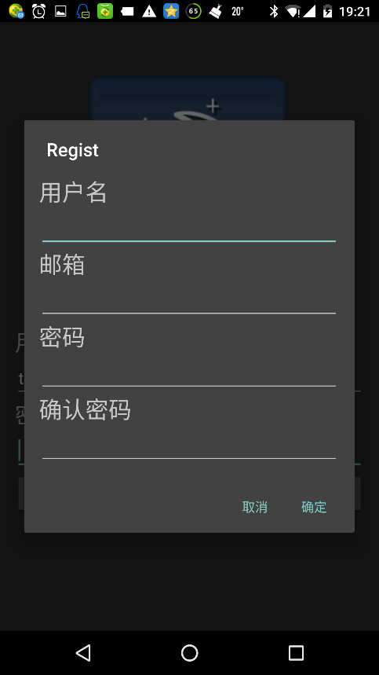

## 5.2登陆页面

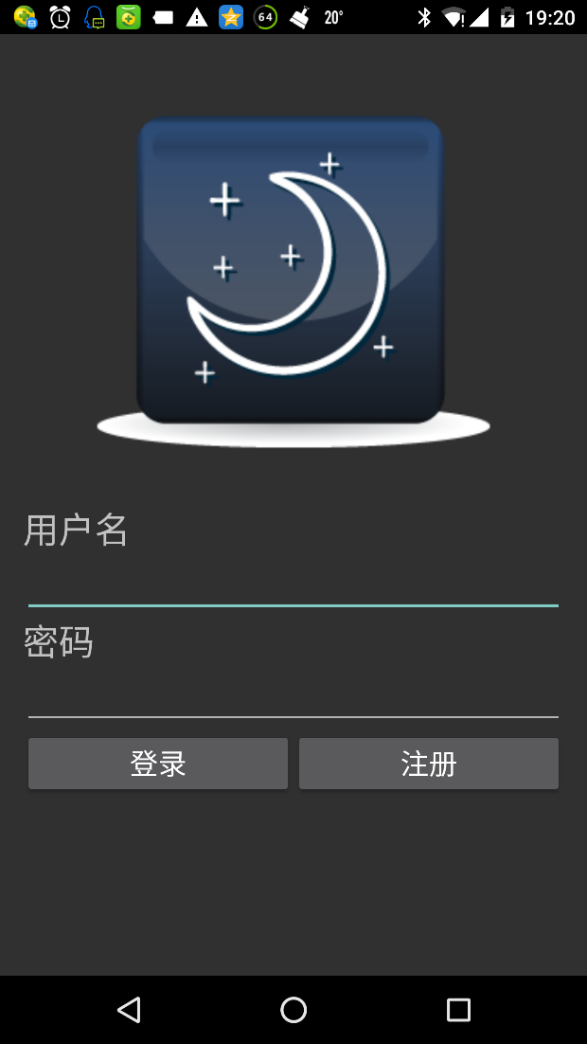

## 5.3 数据等待界面

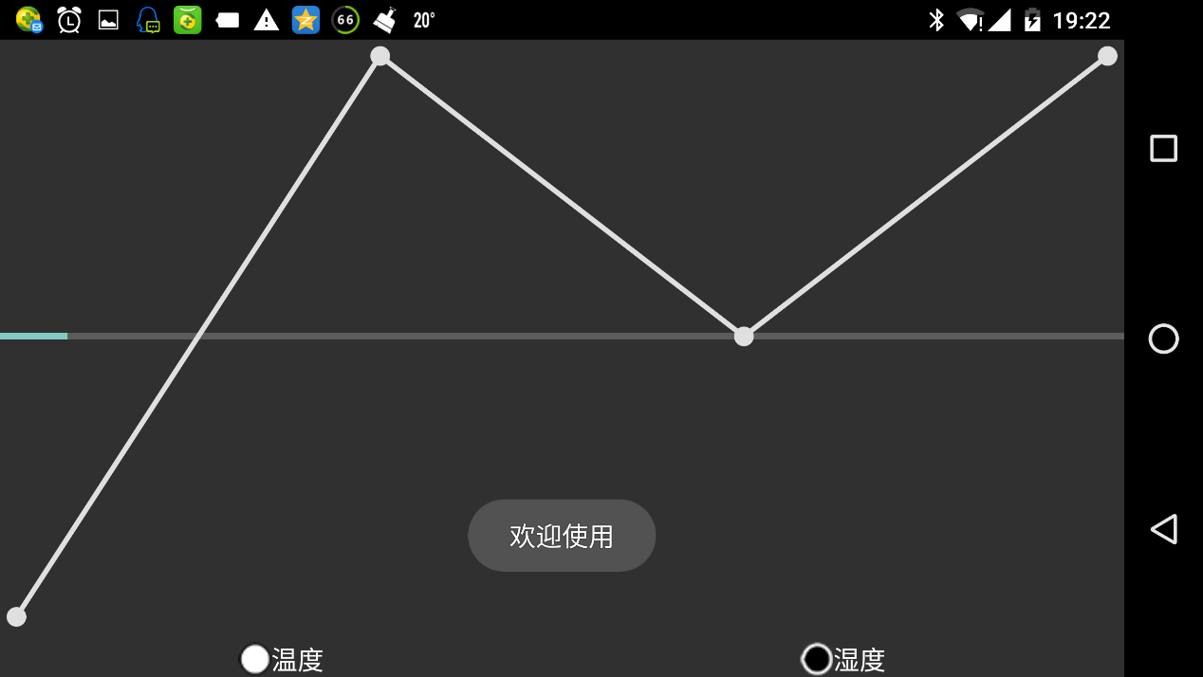

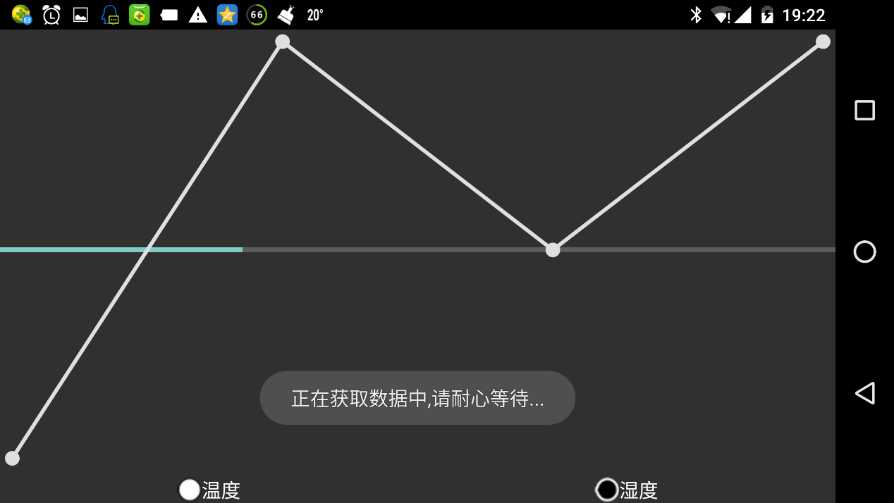

## 5.4时温湿度显示

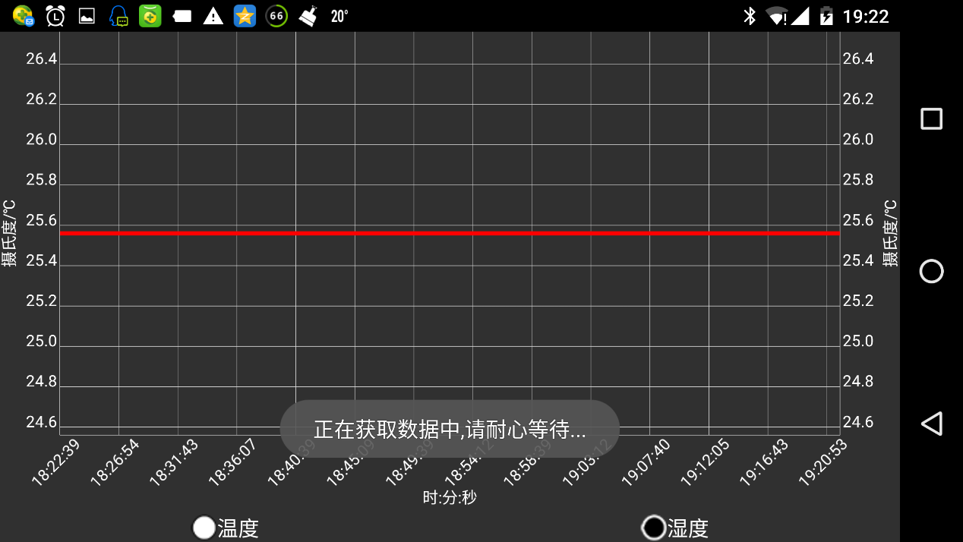

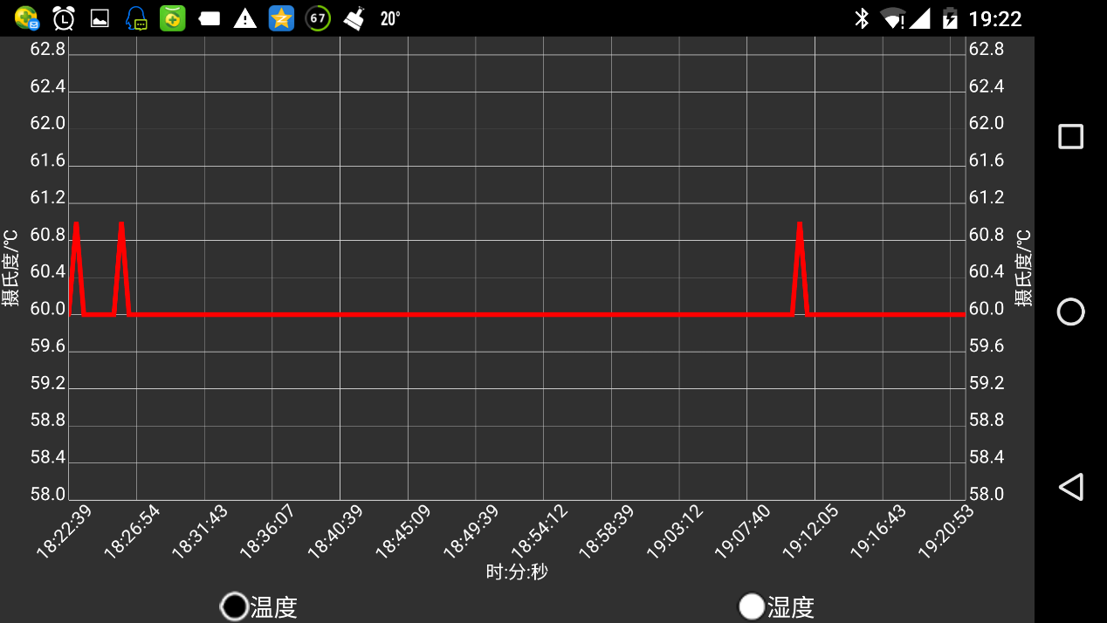



## 日温湿度显示

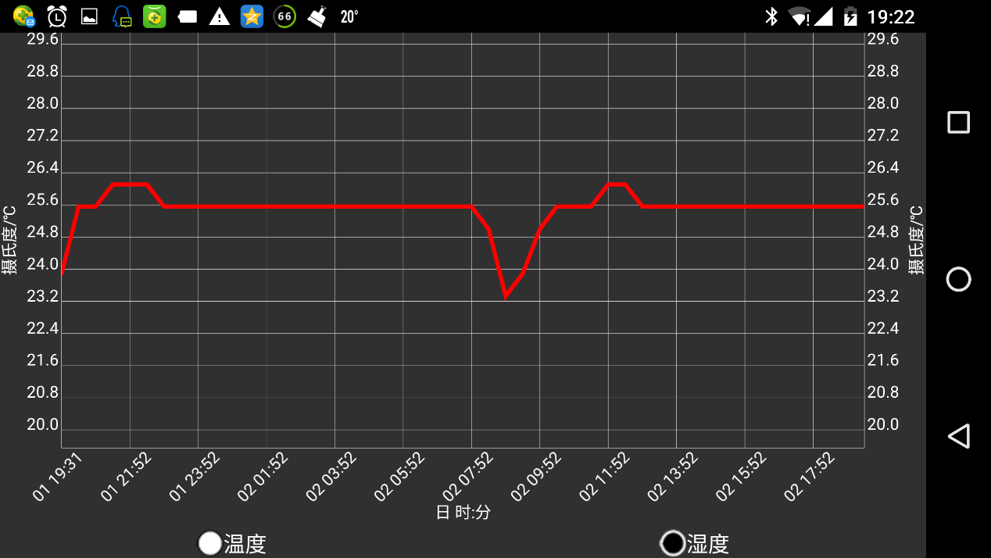

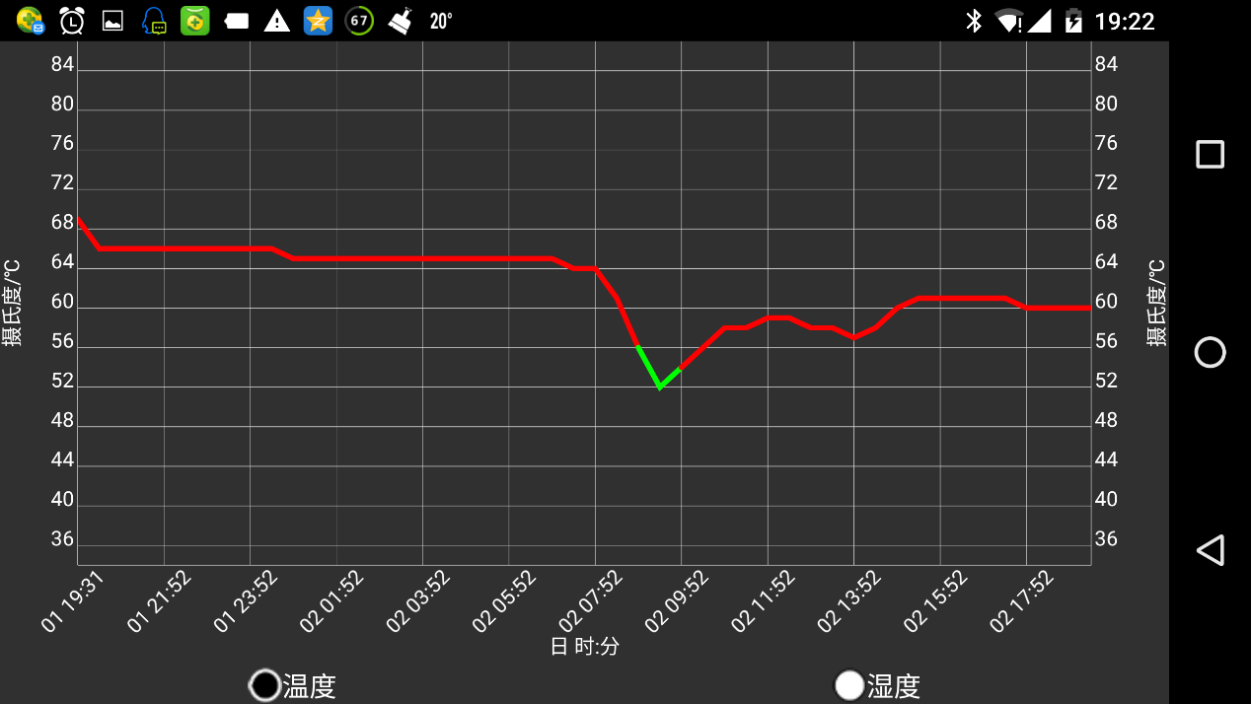

## 活动推荐

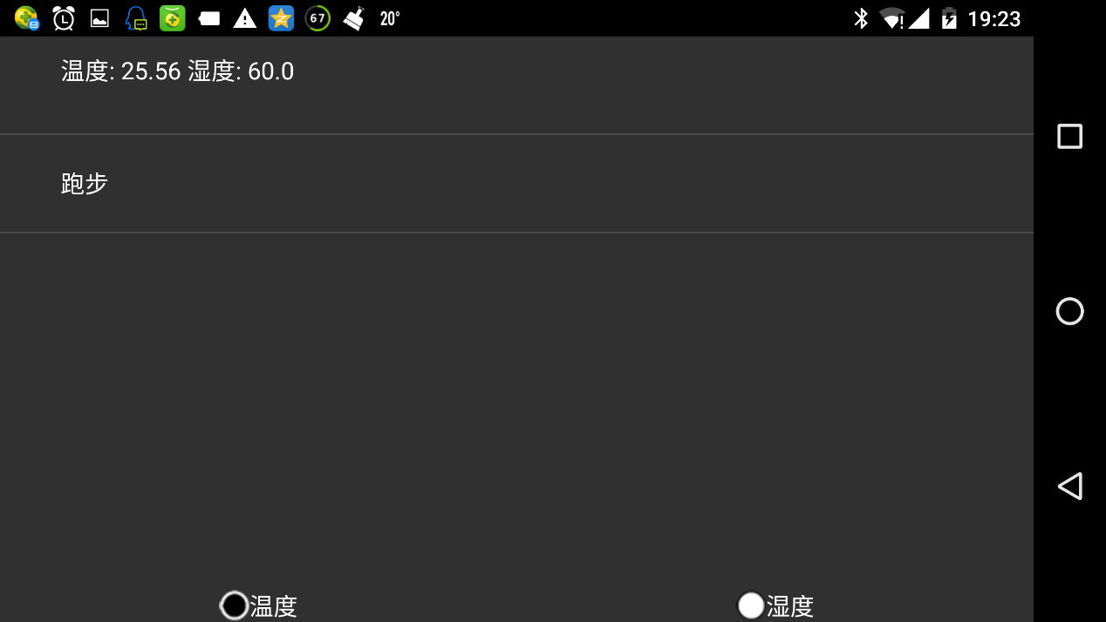

## 界面切换

